EMEFEI_____________________________________________________________
NOME: ______________________________ Nº ____ 6º___ PROF._____________
ARTE- ATIVIDADE 6
COPIE O TEXTO NO CADERNO DE MATÉRIA E FAÇA O DESENHO NO CADERNO DE DESENHO.
DIMENSÕES: BIDIMENSIONAL E TRIDIMENSIONAL
DIMENSÃO
É a porção de espaço ocupada por um elemento.
BIDIMENSÃO OU BIDIMENSIONAL
Uma pintura ou desenho é considerado bidimensional porque ocupa duas dimensões no espaço, isto é, altura e largura.
Quando desenvolvemos algo em bidimensão geralmente trabalhamos com: desenho, recorte e colagem plana, montagem plana ou pintura.
Os materiais mais utilizados nas atividades são: folha, lápis preto, lápis de cor, giz de cera e canetinhas.
EXEMPLOS DE DESENHOS BIDIMENSIONAL
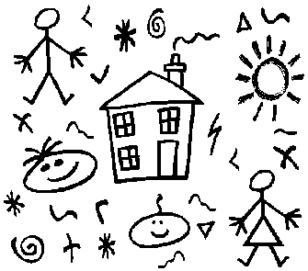
TRIDIMENSÃO OU TRIDIMENSIONAL
As esculturas, modelagens e construções apresentam três dimensões: altura, largura e profundidade.
Quando desenvolvemos algo em tridimensão geralmente trabalhamos com: escultura, modelagem, sucata, armação e papietagem ou pelagem, etc.
Os materiais mais utilizados nas atividades são: argila, papel mache, sucata (todos os tipos, principalmente caixas vazias, embalagens plásticas e papelão), jornais, arames, tintas, fitas adesivas, cola quente, palitos de sorvete, churrasco, tesoura, estilete, grampeador, etc.
EXEMPLOS DE DESENHOS TRIDIMENSIONAL
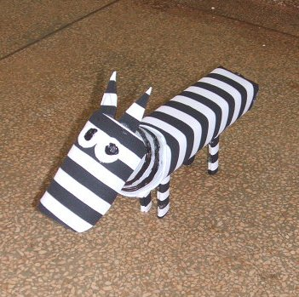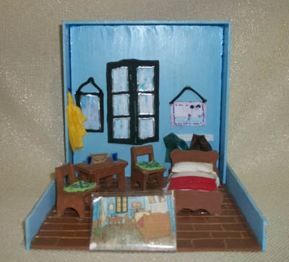
OBJETIVOS DA BIDIMENSIONALIDADE E TRIDIMENSIONALIDADE
Entender a diferença entre algo bidimensional e tridimensional.
Desenvolver a observação com o intuito de criar a partir dos materiais existentes.
Fazer as representações bi e tridimensionais com diferentes materiais e técnicas, expressando-se de forma criativa.
ATIVIDADE
Faça um desenho de seu gosto no modo bidimensional e o mesmo desenho represente no modo tridimensional.
EXEMPLO:
BIDIMENSIONAL TRIDIMENSIONAL
